代码运行说明：

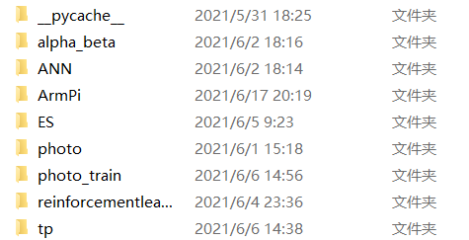

所有运行文件在，LITONG_WUZIQITRY 文件夹内。

表1 文件说明

|  |  |  |
| --- | --- | --- |
| 视觉识别 | photo 文件夹 | 保存计算机视觉的图片 |
|  | photo_train文件夹 | 保存监督学习的训练集 |
|  | Tp文件夹 | 每次识别棋盘时保存的文件夹。 |
|  |  |  |
| 视觉识别和算法的结合：  算法的每个文件夹之中，都有两个运行函数，mygame.py 和mygame2.py 。  mygame.py 是通过摄像头识别棋盘 。mygame2.py 是直接鼠标点击屏幕进行下棋。 | | |
|  |  |  |
| 算法部分 | Alpha_beta文件夹 | 是博弈树和α-β剪枝算法的代码，通过更改采用AI.py 和AI_alpha_beta.py ，分别是博弈树和α-β剪枝算法。 |
|  | ANN文件夹 | 是采用人工神经网络的五子棋算法。模型保存在model6_2.pth。 |
|  | ES文件夹 | 进化算法的文件夹。利用两种two_AI_chess.py 进行进化。训练的各种结果保存在 b/w.txt系列文件中。 |
|  | Reinforcementlearning文件夹 | 强化学习文件夹。通过run_this进行进化。 |
|  |  |  |
| 调用机械臂的说明：  在mygame.py中添加：    在mymain.py中添加： | | |
|  |  |  |
| 机械臂 | ArmPi文件夹 | 通过mymain.py进行调用 |